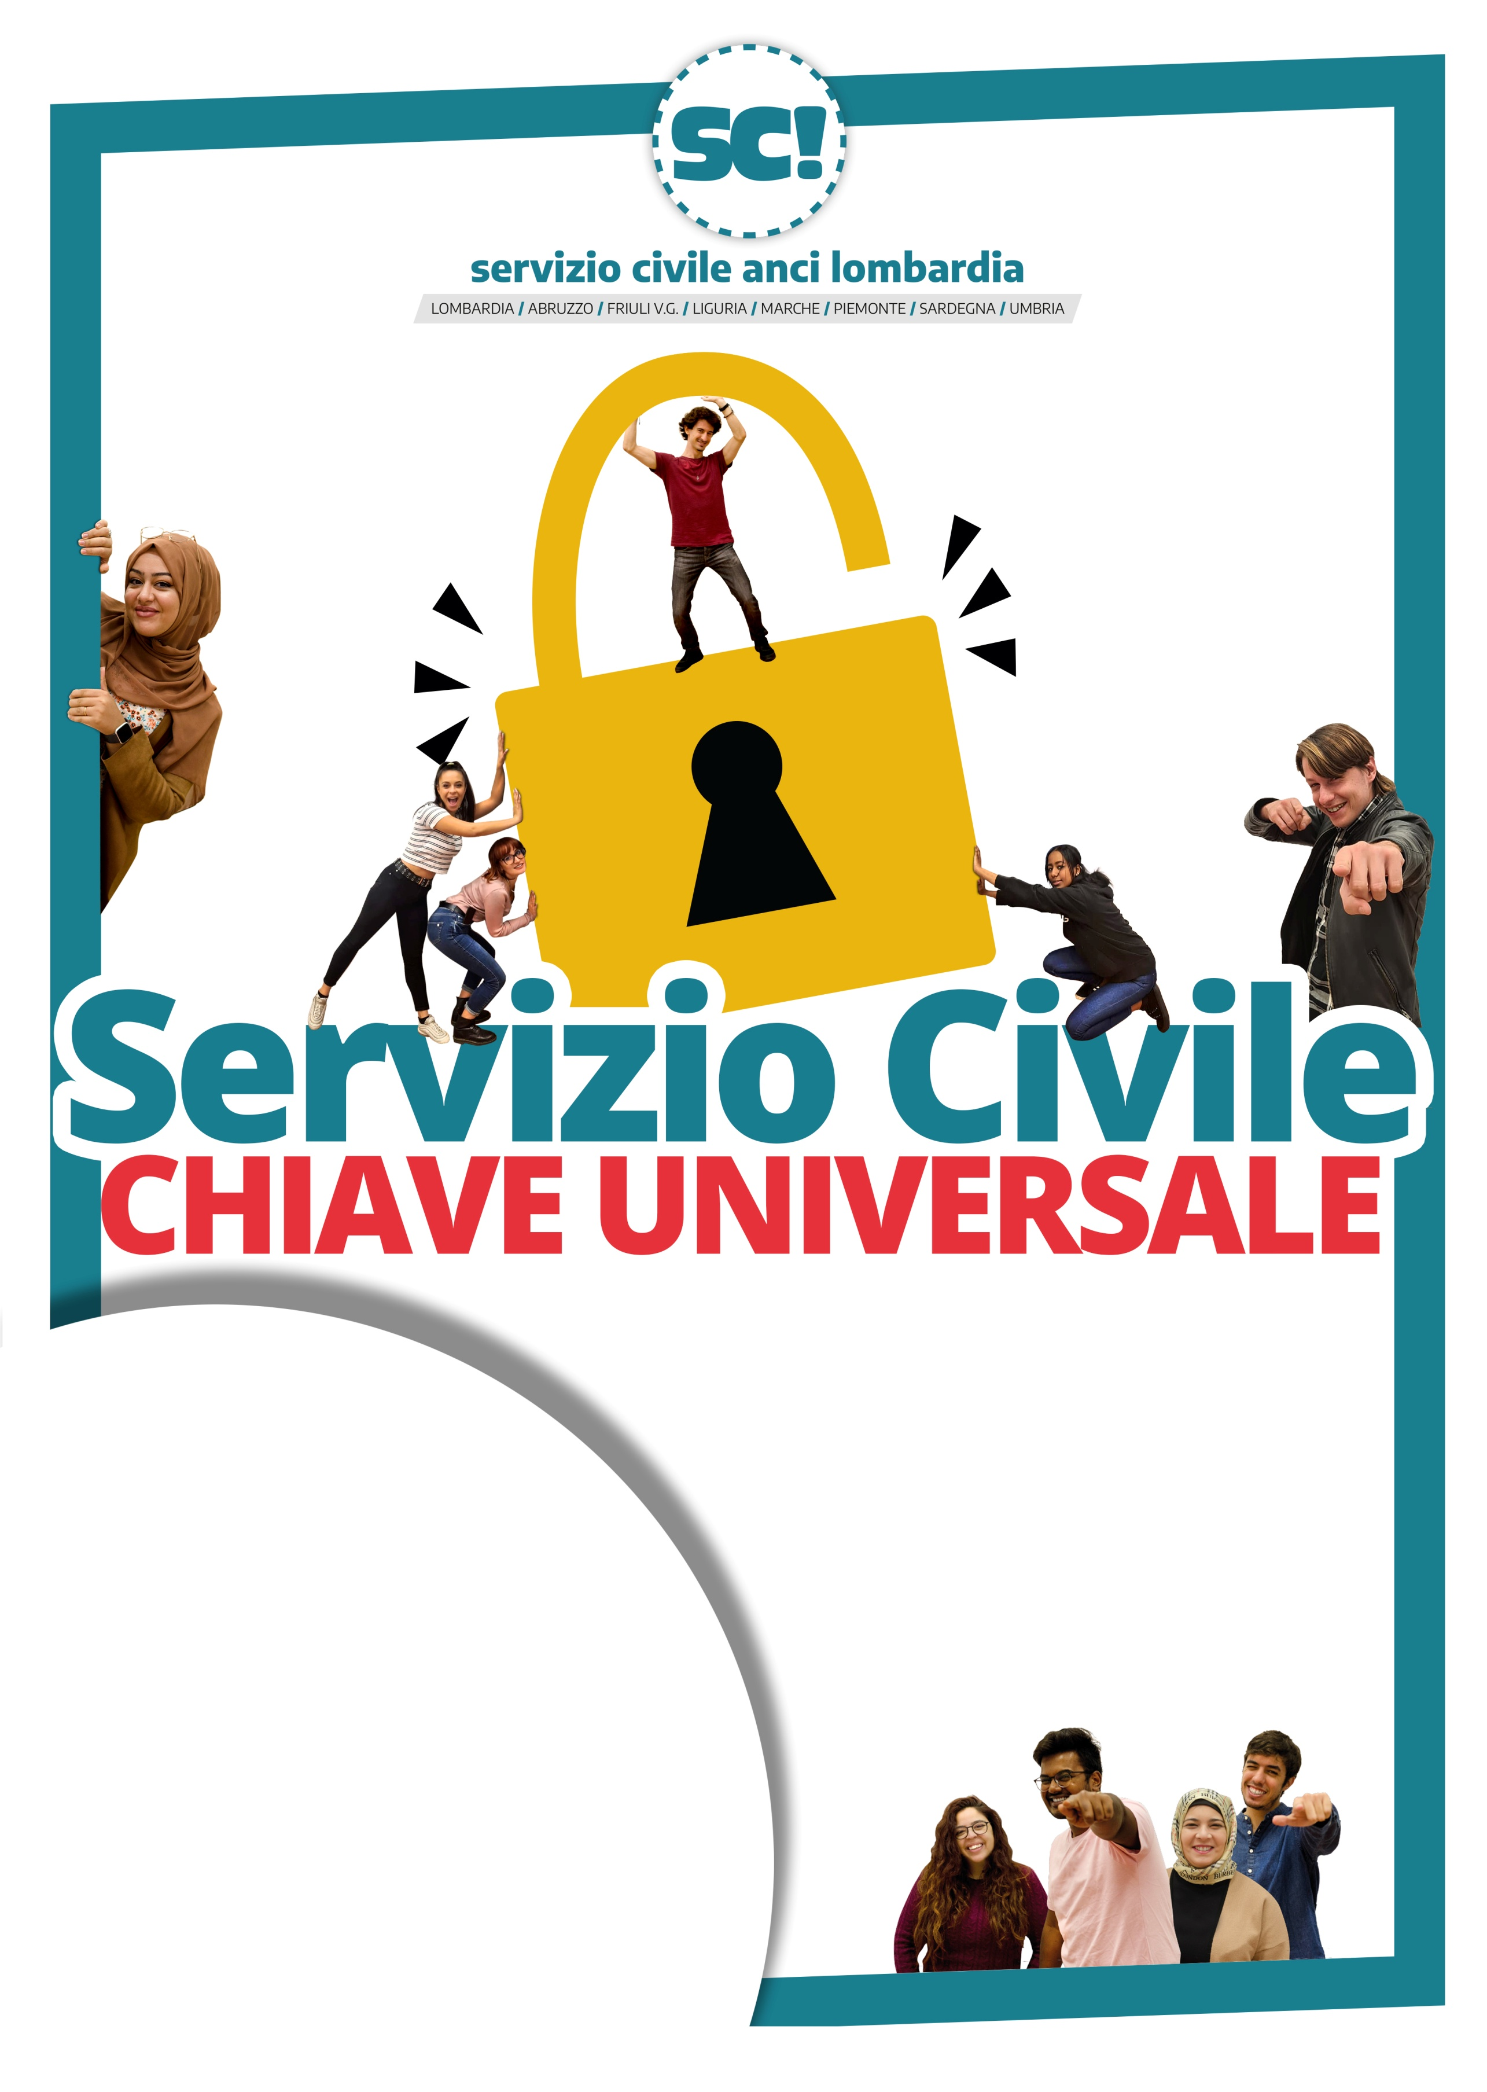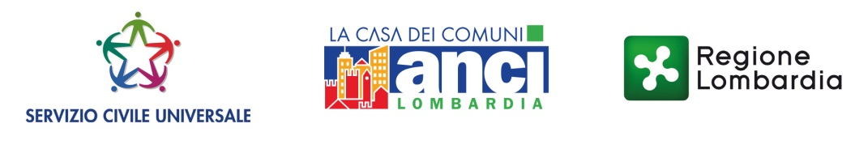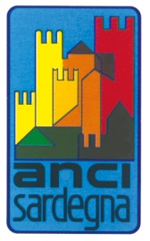

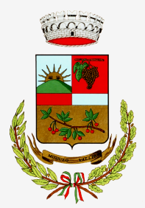

**COMUNE DI MODOLO**

**PROVINCIA DI ORISTANO**

Via Roma n. 76, 09090 – Modolo (OR)

**Tel. 0785 35666 //www.comune.modolo.or.it**

**PER IL COMUNE DI MODOLO SONO PREVISTI N° 2 VOLONTARI:**

un volontario da avviare in un progetto nel settore dell’Assistenza, ed un volontario da avviare in progetto nel settore della cultura.

**Gli aspiranti volontari dovranno presentare la domanda di partecipazione esclusivamente attraverso la piattaforma Domande on Line (DOL)** raggiungibile tramite PC, tablet e smartphone all’indirizzo [https://domandaonline.serviziocivile.it](https://domandaonline.serviziocivile.it/). La domanda va presentata **entro il giorno 10 FEBBRAIO 2023 alle ore 14,00.**

l servizio civile è rivolto   
ai giovani **dai 18 ai 29 anni non compiuti**, prevede un impegno di circa **25 ore settimanali** per un anno. Offre un contributo mensile, l’attestato di partecipazione e la **certificazione delle competenze**.

La domanda va presentata **entro il giorno 10 FEBBRAIO 2023 alle ore 14,00.**